Ambulantes y granaderos chocan frente a edificio de gobierno de la CDMX Por La Redacción , 4 agosto, 2017
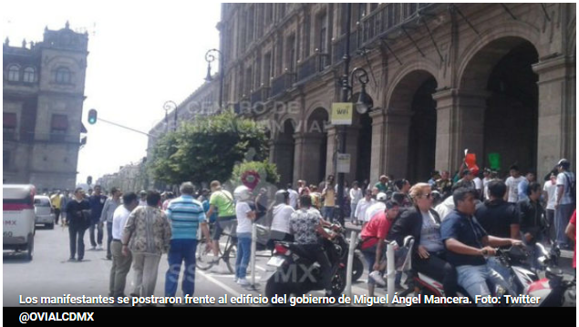
CIUDAD DE MÉXICO (apro).- Decenas de comerciantes ambulantes del Centro Histórico se enfrentaron a golpes y empujones contra granaderos, luego que éstos los replegaron para liberar la circulación en el circuito del Zócalo capitalino y la avenida 20 de Noviembre, frente al edificio del gobierno de Miguel Ángel Mancera.
Los vendedores bloquearon la vialidad en protesta contra la Secretaría de Gobierno, encabezada por Patricia Mercado, que esta madrugada realizó un operativo en el que retiró 56 puestos metálicos y mercancía de la calle Apartado que, aseguró, “generaban riesgo para peatones, visitantes y ocupantes de la plaza comercial que se ubica en esta zona”.
La protesta comenzó alrededor de las 12:30 horas, cuando los inconformes llegaron con cartulinas y consignas para exigir la reinstalación de las estructuras y la devolución de los productos de venta. “¡Queremos trabajar!”, “¡No somos delincuentes!”, gritaban.
Debido al bloqueo de la vialidad, unos 200 uniformados los encapsularon y replegaron, momento en que se desató el zafarrancho.
Una comisión de representantes de los comerciantes entró al edificio de Gobierno para dialogar con las autoridades de la Secretaría de Gobierno y tratar de obtener una solución a sus demandas.
Esta madrugada, personal de diferentes áreas del gobierno capitalino realizó un operativo para liberar el espacio ocupado por los 56 puestos fijos metálicos de comercio en vía pública sobre la calle Apartado, en el Centro Histórico.
Mediante un comunicado, la Secretaría de Gobierno explicó que las estructuras ocasionaban que quienes transitan, visitan y trabajan en la Plaza Central de Mayoreo –ubicada en esa calle- “tuvieran difícil acceso a ésta y caminaran por un paso estrecho en la banqueta o incluso sobre el arroyo vehicular”.
La dependencia detalló que excepto tres puestos que permanecían en la acera sur, el resto estaban en la acera norte, entre las calles República de Argentina y El Carmen. Los puestos y “los desechos” fueron trasladadas al Centro de Transferencia de la Central de Abasto, explicó la secretaría.

Vendedores Informales: Argumentos pro y contra
BASADO EN: Veragdaya (2015, julio 27). Vendedores informales: Argumentos favorable y desfavorable. [Entrada de blog]. Accedido noviembre 28, 2018 en https://tecnologiaifdayahinavera.wordpress.com/2015/07/27/vendedores-informales-argumentos-favorable-y-desfavorable/
CONTRA | PRO
1. Co________ón  Los vendedores informales cambian de lugar constantemente y en ocasiones este traslado genera tráfico. Tomemos por ejemplo los vendedores de churros, empanadas, y helado que trasladan su carreta de un lugar a otro.  Además, los pasillos de la ciudad a veces son pequeños en comparación a la cantidad de personas que circulan en ellos. Cuando los vendedores informales se ubican dentro de dichos pasillos, disminuyen aún más la zona por la cual se desplazan las personas. | 1. Las vías son ________  El espacio que utilizan los vendedores ambulantes es público. Quiere decir que es de todos, y lo utilizan para su beneficio personal. Realmente, todos usamos la calle para beneficio personal: nos permite ir de un lugar a otro, podemos detenernos a hablar con una persona, y hasta podemos cerrar negocios en la calle. Esto quiere decir que, al igual que todos los demás, los vendedores ambulantes también pueden usar el espacio público para beneficio personal. En pocas palabras: el espacio es de todos—¡y de ellos también!
2. Competición  Muchas veces, los vendedores ambulantes ofrecen los mismos productos que los vendedores que poseen un local estable, pero ellos no tienen que pagar renta y servicios básicos como luz, agua, etc.  Gracias a esta ventaja, los vendedores ambulantes pueden ofrecer sus mercancías a menor precio. Esto obliga a los vendedores estables a bajar el precio, perjudicando sus negocios. ¡Es competencia injusta! | - El mercado es ________  Algunos son partidarios de que la existencia de vendedores ambulantes es una “competencia injusta.” Pero no se está obligando a nadie a comprar dicha mercadería.  Además, hay que considerar las ventajas que tienen los locales fijos. Por ejemplo, una señora que vende ropa de un carrito no proporciona la misma atención que un local comercial, dado que ella no posee un vestidor donde sus clientes puedan probarse la ropa como es costumbre de todo consumidor.
- Afecta tus derechos como ________  La calidad, información previa a la compra, y garantía o devolución de tu dinero se ve vulnerable puesto a que no es posible reclamar por la compra un artículo defectuoso ya que no tienes quien asegure tu calidad de comprador como lo hacen los almacenes.  Además, los alimentos que compras de un vendedor ambulante muchas veces no tienen controles ni garantías sanitarias. Esto crea un riesgo a la salud pública. | - La venta ambulante ayuda a los ________  Los comerciantes legalmente organizados abusan en muchas ocasiones del consumidor y elevan inescrupulosamente los precios de sus productos. En cambio, los vendedores ambulantes proveen buena competición, lo cual regula de alguna manera los precios en el mercado.  Además, al ofrecer precios más bajos, los vendedores ambulantes facilitan a las clases menos favorecidas la adquisición de mercancías que, por su costo, no podrían conseguir en otro lugar.
4. Co________ón  Los vendedores ambulantes generan una cantidad de basura enorme. Además de crear malos olores y ser ofensivo a la vista, esto requiere que la ciudad pague más por limpieza para mantener el acceso público dentro de esta zona. En fin, se produce un deterioro de la vía pública, gasto que se implementa al cabildo. | 4. Los seres humanos son ________  Los vendedores ambulantes tienen derecho al trabajo y no han encontrado otra manera de sobrevivir. Es mejor ganarse la vida de este modo que dedicarse a la delincuencia. Impedirles a estas personas que trabajen sería negarles a muchas familias pobres su mínima supervivencia. Sería dejar a muchos niños desprotegidos, con hambre y sin mayores esperanzas de tener un futuro promisorio  Si el gobierno y la empresa privada no ofrecen nuevas opciones de trabajo, los ciudadanos tienen que ingeniárselas para no morirse de hambre. “A un estómago vacío no se le puede hablar de paz,” decía Santo Tomás.

Alistan vendedores ambulantes manifestación y huelga de hambre

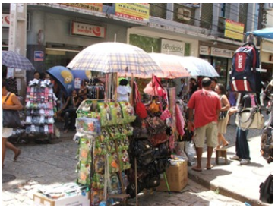

Realizarán una marcha el 21 de septiembre del Monumento a la Revolución al Zócalo.
W Radio
07/09/2015 - 19:24 CDT
Por Rocío Jardínez
México.- Piden no criminalizar su trabajo. Representantes de vendedores ambulantes del centro del Distrito Federal, llamaron a la secretaria de gobierno del Distrito Federal, Patricia Mercado sostener acercamientos y mesas de trabajo para regularizar a mas de 15 mil ambulantes que aseguran se encuentran luchando por vivir diariamente. En conferencia de prensa Diana Sánchez Barrios, líder de la Coalición Nacional de Organizaciones por la Equidad Social, señaló que debido a las medidas represivas, del gobierno local quedaron sin posibilidad de ingresos, por lo que dijo, de no tener respuesta realizarán una manifestación el 21 de septiembre del Monumento a la Revolución al Zócalo. "Qué queremos, sí queremos reorganizarnos, queremos reordenarnos, no es invadir als calles porque queremos invadir e ir en contra de lo que comentó la Secretaria de Gobierno, pero sí queremos que nos escuche, sí queremos reordenarnos, sí queremos construir, sí queremos una ciudad limpia, sí queremos pagar impuestos, sí queremos regularizarnos, porque queremos seleccionar esos predios, no predios que impongan porque desgraciadamente, predios donde llovía más adentro que afuera, predios donde no estaba regularizada la luz, donde no tienen agua, donde no tienen los servicios principales para poder dignamente trabajar adentro". También dijo, existe disposición para ponerse en huelga de hambre, ya que con las medidas del la administración capitalina, más de tres mil familias lo cual dijo, afecta sectores de vulnerabilidad como indígenas, madres solteras y personas de la tercera edad. Elizabet Velazquez del Centro Histórico reconoció muchos se han tenido que aventurar toreando policías
Así mismo defendió que los organismos de vendedores ambulantes, reciben cuotas que varían de 20, 25 pesos o más, diariamente o mensual, dinero con el que enfatizó se realizan brigadas de salud, limpieza para los vendedores o incluso dijo se toma para sacar de la cárcel a quienes son recluidos.

Vendedores Informales: Argumentos pro y contra
BASADO EN: Veragdaya (2015, julio 27). Vendedores informales: Argumentos favorable y desfavorable. [Entrada de blog]. Accedido noviembre 28, 2018 en https://tecnologiaifdayahinavera.wordpress.com/2015/07/27/vendedores-informales-argumentos-favorable-y-desfavorable/
CONTRA | PRO
1. Co________ón  Los vendedores informales cambian de lugar constantemente y en ocasiones este traslado genera tráfico. Tomemos por ejemplo los vendedores de churros, empanadas, y helado que trasladan su carreta de un lugar a otro.  Además, los pasillos de la ciudad a veces son pequeños en comparación a la cantidad de personas que circulan en ellos. Cuando los vendedores informales se ubican dentro de dichos pasillos, disminuyen aún más la zona por la cual se desplazan las personas. | 1. Las vías son ________  El espacio que utilizan los vendedores ambulantes es público. Quiere decir que es de todos, y lo utilizan para su beneficio personal. Realmente, todos usamos la calle para beneficio personal: nos permite ir de un lugar a otro, podemos detenernos a hablar con una persona, y hasta podemos cerrar negocios en la calle. Esto quiere decir que, al igual que todos los demás, los vendedores ambulantes también pueden usar el espacio público para beneficio personal. En pocas palabras: el espacio es de todos—¡y de ellos también!
2. Co________ón  Muchas veces, los vendedores ambulantes ofrecen los mismos productos que los vendedores que poseen un local estable, pero ellos no tienen que pagar renta y servicios básicos como luz, agua, etc.  Gracias a esta ventaja, los vendedores ambulantes pueden ofrecer sus mercancías a menor precio. Esto obliga a los vendedores estables a bajar el precio, perjudicando sus negocios. ¡Es competencia injusta! | - El mercado es ________  Algunos son partidarios de que la existencia de vendedores ambulantes es una “competencia injusta.” Pero no se está obligando a nadie a comprar dicha mercadería.  Además, hay que considerar las ventajas que tienen los locales fijos. Por ejemplo, una señora que vende ropa de un carrito no proporciona la misma atención que un local comercial, dado que ella no posee un vestidor donde sus clientes puedan probarse la ropa como es costumbre de todo consumidor.
- Afecta tus derechos como consumidor  La calidad, información previa a la compra, y garantía o devolución de tu dinero se ve vulnerable puesto a que no es posible reclamar por la compra un artículo defectuoso ya que no tienes quien asegure tu calidad de comprador como lo hacen los almacenes.  Además, los alimentos que compras de un vendedor ambulante muchas veces no tienen controles ni garantías sanitarias. Esto crea un riesgo a la salud pública. | 3. La venta ambulante ayuda a los ________  Los comerciantes legalmente organizados abusan en muchas ocasiones del consumidor y elevan inescrupulosamente los precios de sus productos. En cambio, los vendedores ambulantes proveen buena competición, lo cual regula de alguna manera los precios en el mercado.  Además, al ofrecer precios más bajos, los vendedores ambulantes facilitan a las clases menos favorecidas la adquisición de mercancías que, por su costo, no podrían conseguir en otro lugar.
4. Co________ón  Los vendedores ambulantes generan una cantidad de basura enorme. Además de crear malos olores y ser ofensivo a la vista, esto requiere que la ciudad pague más por limpieza para mantener el acceso público dentro de esta zona. En fin, se produce un deterioro de la vía pública, gasto que se implementa al cabildo. | 4. Los seres humanos son ________  Los vendedores ambulantes tienen derecho al trabajo y no han encontrado otra manera de sobrevivir. Es mejor ganarse la vida de este modo que dedicarse a la delincuencia. Impedirles a estas personas que trabajen sería negarles a muchas familias pobres su mínima supervivencia. Sería dejar a muchos niños desprotegidos, con hambre y sin mayores esperanzas de tener un futuro promisorio  Si el gobierno y la empresa privada no ofrecen nuevas opciones de trabajo, los ciudadanos tienen que ingeniárselas para no morirse de hambre. “A un estómago vacío no se le puede hablar de paz,” decía Santo Tomás.

‘Ambulantes’ de la Portales acusan a policías de llevarse sus cosas

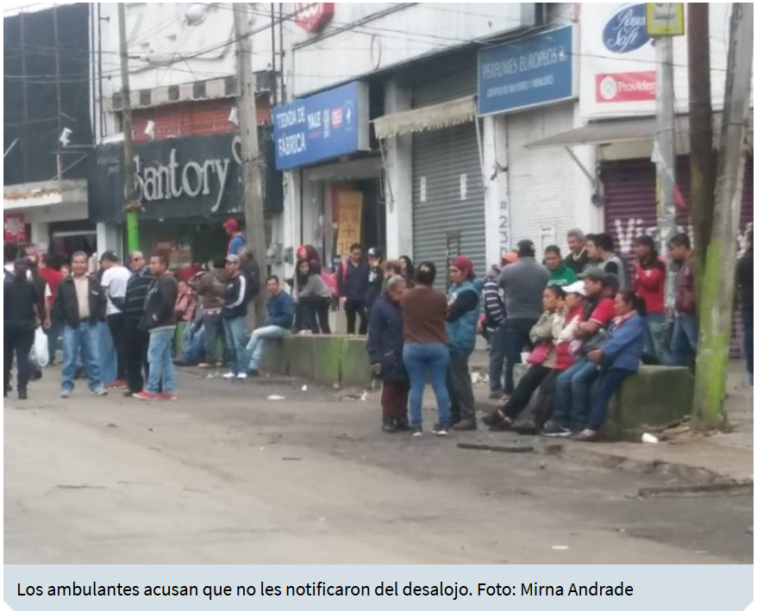

Los vendedores señalan que no les notificaron del desalojo; hay 300 granaderos cuidando la zona
23/08/2018 11:34 Redacción con información de Mirna Andrade - CIUDAD DE MÉXICO.
Un grupo de comerciantes, afectados por el operativo que se esta mañana se llevó a cabo cerca del metro Portales para retirar 340 puestos semifijos que comercializaban diferentes productos, se concentraron para exigir que les devuelvan sus cosas.
Señalan que algunos policías de la Secretaría de Seguridad Pública se apoderaron de sus pertenencias.
“Aquí quitaron más de 500 puestos, se robaron las licuadoras. Yo también tenía un puesto de comida, se llevaron todo lo que tenía adentro”, manifestó uno de los comerciantes.
Los vendedores, inconformes y molestos, acusan que no les notificaron del desalojo y que no les permitieron retirar sus pertenencias.
Es por ello que por varios minutos cerraron la vialidad de la calle de Santa Cruz. Exigen que los reubiquen de manera rápida porque, indican, afecta a su economía.
Ante dicha situación, cerca de 300 granaderos formaron una valla humana como medida de prevención para evitar que cierren la calzada de Tlalpan y que se vuelvan a instalar.
En la acción preventiva que inició a las 23:00 horas de este miércoles, la SSP-CDMX desplegó 540 elementos de la policía Metropolitana, apoyados con 63 vehículos.
Se retiraron 340 puestos semifijos, 320 metros cúbicos de estructuras metálicas y otros materiales. También cuatro vehículos que estaban en calidad de abandono fueron llevados al depósito de Fuerte de Loreto y otro más trasladado por faltas al Reglamento de Tránsito.

Vendedores Informales: Argumentos pro y contra
BASADO EN: Veragdaya (2015, julio 27). Vendedores informales: Argumentos favorable y desfavorable. [Entrada de blog]. Accedido noviembre 28, 2018 en https://tecnologiaifdayahinavera.wordpress.com/2015/07/27/vendedores-informales-argumentos-favorable-y-desfavorable/
CONTRA | PRO
1. Co________ón  Los vendedores informales cambian de lugar constantemente y en ocasiones este traslado genera tráfico. Tomemos por ejemplo los vendedores de churros, empanadas, y helado que trasladan su carreta de un lugar a otro.  Además, los pasillos de la ciudad a veces son pequeños en comparación a la cantidad de personas que circulan en ellos. Cuando los vendedores informales se ubican dentro de dichos pasillos, disminuyen aún más la zona por la cual se desplazan las personas. | 1. Las vías son ________  El espacio que utilizan los vendedores ambulantes es público. Quiere decir que es de todos, y lo utilizan para su beneficio personal. Realmente, todos usamos la calle para beneficio personal: nos permite ir de un lugar a otro, podemos detenernos a hablar con una persona, y hasta podemos cerrar negocios en la calle. Esto quiere decir que, al igual que todos los demás, los vendedores ambulantes también pueden usar el espacio público para beneficio personal. En pocas palabras: el espacio es de todos—¡y de ellos también!
2. Co________ón  Muchas veces, los vendedores ambulantes ofrecen los mismos productos que los vendedores que poseen un local estable, pero ellos no tienen que pagar renta y servicios básicos como luz, agua, etc.  Gracias a esta ventaja, los vendedores ambulantes pueden ofrecer sus mercancías a menor precio. Esto obliga a los vendedores estables a bajar el precio, perjudicando sus negocios. ¡Es competencia injusta! | - El mercado es ________  Algunos son partidarios de que la existencia de vendedores ambulantes es una “competencia injusta.” Pero no se está obligando a nadie a comprar dicha mercadería.  Además, hay que considerar las ventajas que tienen los locales fijos. Por ejemplo, una señora que vende ropa de un carrito no proporciona la misma atención que un local comercial, dado que ella no posee un vestidor donde sus clientes puedan probarse la ropa como es costumbre de todo consumidor.
3. Afecta tus derechos como ________  La calidad, información previa a la compra, y garantía o devolución de tu dinero se ve vulnerable puesto a que no es posible reclamar por la compra un artículo defectuoso ya que no tienes quien asegure tu calidad de comprador como lo hacen los almacenes.  Además, los alimentos que compras de un vendedor ambulante muchas veces no tienen controles ni garantías sanitarias. Esto crea un riesgo a la salud pública. | - La venta ambulante ayuda a los ________  Los comerciantes legalmente organizados abusan en muchas ocasiones del consumidor y elevan inescrupulosamente los precios de sus productos. En cambio, los vendedores ambulantes proveen buena competición, lo cual regula de alguna manera los precios en el mercado.  Además, al ofrecer precios más bajos, los vendedores ambulantes facilitan a las clases menos favorecidas la adquisición de mercancías que, por su costo, no podrían conseguir en otro lugar.
4. Contaminación  Los vendedores ambulantes generan una cantidad de basura enorme. Además de crear malos olores y ser ofensivo a la vista, esto requiere que la ciudad pague más por limpieza para mantener el acceso público dentro de esta zona. En fin, se produce un deterioro de la vía pública, gasto que se implementa al cabildo. | 4. Los seres humanos son ________  Los vendedores ambulantes tienen derecho al trabajo y no han encontrado otra manera de sobrevivir. Es mejor ganarse la vida de este modo que dedicarse a la delincuencia. Impedirles a estas personas que trabajen sería negarles a muchas familias pobres su mínima supervivencia. Sería dejar a muchos niños desprotegidos, con hambre y sin mayores esperanzas de tener un futuro promisorio  Si el gobierno y la empresa privada no ofrecen nuevas opciones de trabajo, los ciudadanos tienen que ingeniárselas para no morirse de hambre. “A un estómago vacío no se le puede hablar de paz,” decía Santo Tomás.

Choque entre comerciantes invidentes y Policía en Ciudad de México
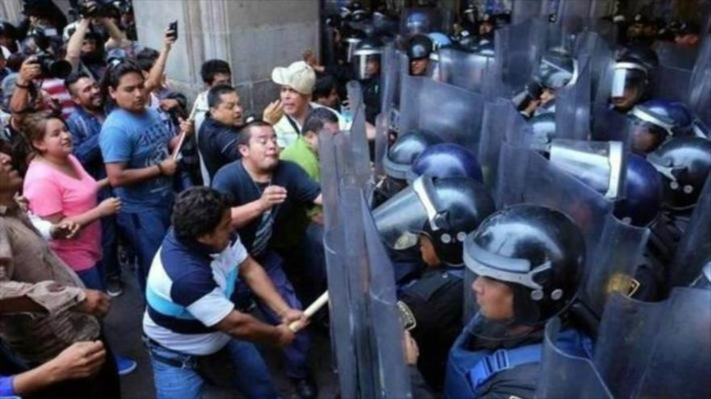
Publicada: viernes, 17 de abril de 2015 5:21
La manifestación de los vendedores ambulantes invidentes mexicanos en la Ciudad de México (capital) terminó en choques con la Policía, en los que al menos quince personas resultaron heridas, según una fuente de la secretaría de Seguridad Pública (SSP).
“Dos de los aproximadamente 150 vendedores y 13 policías sufrieron lesiones leves y fueron atendidos en el lugar”, indicaron las autoridades.
Centenares de comerciantes ciegos protagonizaron el jueves una marcha para demostrar su furia hacia una reciente campaña que les impide instalar sus puestos de venta en una estación de metro en el centro de la Ciudad de México.
Los manifestantes comenzaron su marcha desde la estación hacia el ayuntamiento de la ciudad con la espera de que un funcionario escuchara sus críticas, pero la Policía antidisturbios con escudos de platico los impidió la entrada y la marcha terminó en choques entre vendedores indignados y la Policía.
El gobierno del Distrito Federal, a través de un comunicado, llamó a los manifestantes a sentarse a dialogar de manera “constructiva y respetuosa” y ajena a la violencia.
Según los reportes, el gobierno de la ciudad decidió este mes en curso retirar uno 80 puestos de venta que se encontraban en la estación del tren subterráneo en el centro de la capital bajo el pretexto que ésos espacios comerciales no cumplían con las medidas de seguridad requeridas.

Vendedores Informales: Argumentos pro y contra
BASADO EN: Veragdaya (2015, julio 27). Vendedores informales: Argumentos favorable y desfavorable. [Entrada de blog]. Accedido noviembre 28, 2018 en https://tecnologiaifdayahinavera.wordpress.com/2015/07/27/vendedores-informales-argumentos-favorable-y-desfavorable/
CONTRA | PRO
1. Co________ón  Los vendedores informales cambian de lugar constantemente y en ocasiones este traslado genera tráfico. Tomemos por ejemplo los vendedores de churros, empanadas, y helado que trasladan su carreta de un lugar a otro.  Además, los pasillos de la ciudad a veces son pequeños en comparación a la cantidad de personas que circulan en ellos. Cuando los vendedores informales se ubican dentro de dichos pasillos, disminuyen aún más la zona por la cual se desplazan las personas. | 1. Las vías son públicas  El espacio que utilizan los vendedores ambulantes es público. Quiere decir que es de todos, y lo utilizan para su beneficio personal. Realmente, todos usamos la calle para beneficio personal: nos permite ir de un lugar a otro, podemos detenernos a hablar con una persona, y hasta podemos cerrar negocios en la calle. Esto quiere decir que, al igual que todos los demás, los vendedores ambulantes también pueden usar el espacio público para beneficio personal. En pocas palabras: el espacio es de todos—¡y de ellos también!
2. Co________ón  Muchas veces, los vendedores ambulantes ofrecen los mismos productos que los vendedores que poseen un local estable, pero ellos no tienen que pagar renta y servicios básicos como luz, agua, etc.  Gracias a esta ventaja, los vendedores ambulantes pueden ofrecer sus mercancías a menor precio. Esto obliga a los vendedores estables a bajar el precio, perjudicando sus negocios. ¡Es competencia injusta! | - El mercado es ________  Algunos son partidarios de que la existencia de vendedores ambulantes es una “competencia injusta.” Pero no se está obligando a nadie a comprar dicha mercadería.  Además, hay que considerar las ventajas que tienen los locales fijos. Por ejemplo, una señora que vende ropa de un carrito no proporciona la misma atención que un local comercial, dado que ella no posee un vestidor donde sus clientes puedan probarse la ropa como es costumbre de todo consumidor.
- Afecta tus derechos como ________  La calidad, información previa a la compra, y garantía o devolución de tu dinero se ve vulnerable puesto a que no es posible reclamar por la compra un artículo defectuoso ya que no tienes quien asegure tu calidad de comprador como lo hacen los almacenes.  Además, los alimentos que compras de un vendedor ambulante muchas veces no tienen controles ni garantías sanitarias. Esto crea un riesgo a la salud pública. | 3. La venta ambulante ayuda a los ________  Los comerciantes legalmente organizados abusan en muchas ocasiones del consumidor y elevan inescrupulosamente los precios de sus productos. En cambio, los vendedores ambulantes proveen buena competición, lo cual regula de alguna manera los precios en el mercado.  Además, al ofrecer precios más bajos, los vendedores ambulantes facilitan a las clases menos favorecidas la adquisición de mercancías que, por su costo, no podrían conseguir en otro lugar.
4. Co________ón  Los vendedores ambulantes generan una cantidad de basura enorme. Además de crear malos olores y ser ofensivo a la vista, esto requiere que la ciudad pague más por limpieza para mantener el acceso público dentro de esta zona. En fin, se produce un deterioro de la vía pública, gasto que se implementa al cabildo. | 4. Los seres humanos son ________  Los vendedores ambulantes tienen derecho al trabajo y no han encontrado otra manera de sobrevivir. Es mejor ganarse la vida de este modo que dedicarse a la delincuencia. Impedirles a estas personas que trabajen sería negarles a muchas familias pobres su mínima supervivencia. Sería dejar a muchos niños desprotegidos, con hambre y sin mayores esperanzas de tener un futuro promisorio  Si el gobierno y la empresa privada no ofrecen nuevas opciones de trabajo, los ciudadanos tienen que ingeniárselas para no morirse de hambre. “A un estómago vacío no se le puede hablar de paz,” decía Santo Tomás.

Asamblea Constituyente reconoce derechos de vendedores ambulantes
Publicado el enero 10, 2017 por Axel González
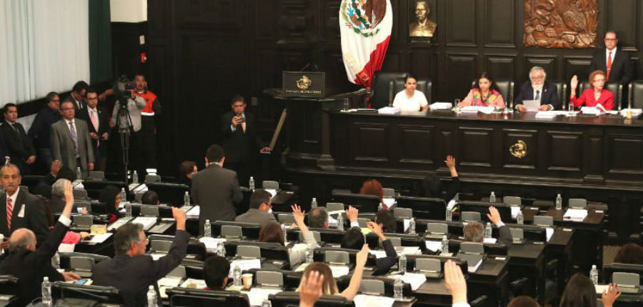
Los Constituyentes avalaron una serie de adecuaciones al artículo 15 en los numerales 12, 13 y 14 de la Carta de los Derechos.
El Pleno de la Asamblea Constituyente aprobó por mayoría que los comerciantes ambulantes si serán reconocidos en la Constitución de la Ciudad de México, aunque con limitantes.
Luego de una decena de reservas discutidas, los diputados constituyentes acordaron avalar con 66 votos a favor, ocho en contra y cero abstenciones, este reconocimiento lo cual significa que los ambulantes podrán ejercer su actividad en zonas especiales de comercio y cultura popular en los términos que defina la ley.
Los Constituyentes avalaron una serie de adecuaciones al artículo 15 en los numerales 12, 13 y 14 de la Carta de los Derechos.
También elaborarán una ley secundaria que determine los mecanismos para un proceso gradual de regularización.
Asimismo, quedó estipulado que la autoridades capitalinas garantizarán a los locatarios de los mercados, las condiciones sanitarias, certeza y seguridad jurídica adecuada, así como conservar sus derechos adquiridos y gozarán de los mismo derechos que esta constitución y sus leyes reconocen para los trabajadores no asalariados.
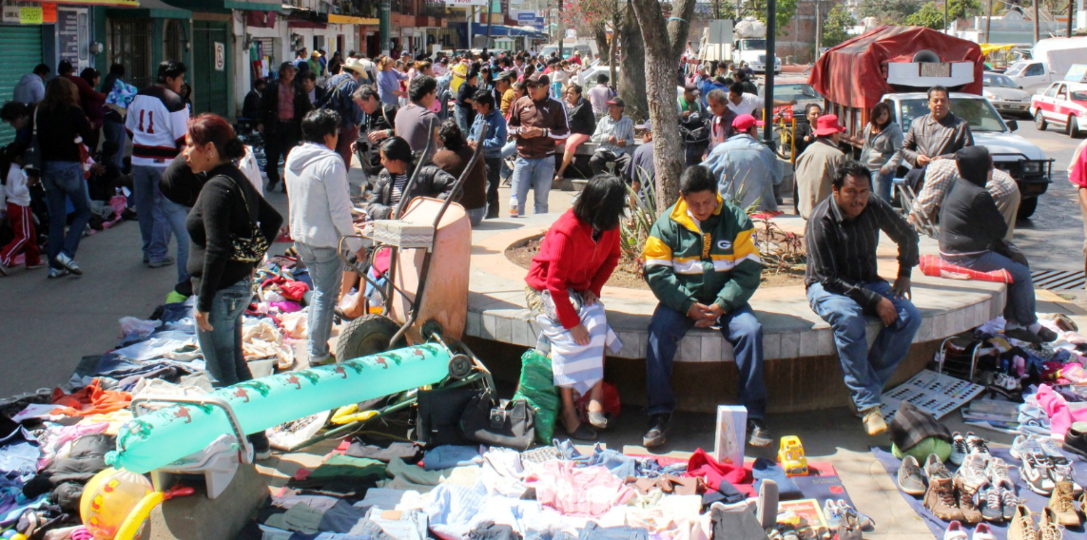

Vendedores Informales: Argumentos pro y contra
BASADO EN: Veragdaya (2015, julio 27). Vendedores informales: Argumentos favorable y desfavorable. [Entrada de blog]. Accedido noviembre 28, 2018 en https://tecnologiaifdayahinavera.wordpress.com/2015/07/27/vendedores-informales-argumentos-favorable-y-desfavorable/
CONTRA | PRO
1. Co________ón  Los vendedores informales cambian de lugar constantemente y en ocasiones este traslado genera tráfico. Tomemos por ejemplo los vendedores de churros, empanadas, y helado que trasladan su carreta de un lugar a otro.  Además, los pasillos de la ciudad a veces son pequeños en comparación a la cantidad de personas que circulan en ellos. Cuando los vendedores informales se ubican dentro de dichos pasillos, disminuyen aún más la zona por la cual se desplazan las personas. | 1. Las vías son ________  El espacio que utilizan los vendedores ambulantes es público. Quiere decir que es de todos, y lo utilizan para su beneficio personal. Realmente, todos usamos la calle para beneficio personal: nos permite ir de un lugar a otro, podemos detenernos a hablar con una persona, y hasta podemos cerrar negocios en la calle. Esto quiere decir que, al igual que todos los demás, los vendedores ambulantes también pueden usar el espacio público para beneficio personal. En pocas palabras: el espacio es de todos—¡y de ellos también!
2. Co________ón  Muchas veces, los vendedores ambulantes ofrecen los mismos productos que los vendedores que poseen un local estable, pero ellos no tienen que pagar renta y servicios básicos como luz, agua, etc.  Gracias a esta ventaja, los vendedores ambulantes pueden ofrecer sus mercancías a menor precio. Esto obliga a los vendedores estables a bajar el precio, perjudicando sus negocios. ¡Es competencia injusta! | - El mercado es libre  Algunos son partidarios de que la existencia de vendedores ambulantes es una “competencia injusta.” Pero no se está obligando a nadie a comprar dicha mercadería.  Además, hay que considerar las ventajas que tienen los locales fijos. Por ejemplo, una señora que vende ropa de un carrito no proporciona la misma atención que un local comercial, dado que ella no posee un vestidor donde sus clientes puedan probarse la ropa como es costumbre de todo consumidor.
- Afecta tus derechos como ________  La calidad, información previa a la compra, y garantía o devolución de tu dinero se ve vulnerable puesto a que no es posible reclamar por la compra un artículo defectuoso ya que no tienes quien asegure tu calidad de comprador como lo hacen los almacenes.  Además, los alimentos que compras de un vendedor ambulante muchas veces no tienen controles ni garantías sanitarias. Esto crea un riesgo a la salud pública. | 3. La venta ambulante ayuda a los ________  Los comerciantes legalmente organizados abusan en muchas ocasiones del consumidor y elevan inescrupulosamente los precios de sus productos. En cambio, los vendedores ambulantes proveen buena competición, lo cual regula de alguna manera los precios en el mercado.  Además, al ofrecer precios más bajos, los vendedores ambulantes facilitan a las clases menos favorecidas la adquisición de mercancías que, por su costo, no podrían conseguir en otro lugar.
4. Co________ón  Los vendedores ambulantes generan una cantidad de basura enorme. Además de crear malos olores y ser ofensivo a la vista, esto requiere que la ciudad pague más por limpieza para mantener el acceso público dentro de esta zona. En fin, se produce un deterioro de la vía pública, gasto que se implementa al cabildo. | 4. Los seres humanos son ________  Los vendedores ambulantes tienen derecho al trabajo y no han encontrado otra manera de sobrevivir. Es mejor ganarse la vida de este modo que dedicarse a la delincuencia. Impedirles a estas personas que trabajen sería negarles a muchas familias pobres su mínima supervivencia. Sería dejar a muchos niños desprotegidos, con hambre y sin mayores esperanzas de tener un futuro promisorio  Si el gobierno y la empresa privada no ofrecen nuevas opciones de trabajo, los ciudadanos tienen que ingeniárselas para no morirse de hambre. “A un estómago vacío no se le puede hablar de paz,” decía Santo Tomás.

Nueva ley que protegería a los vendedores ambulantes

Por Telemundo 52

Publicado viernes 2 de febrero de 2018
Vendedores siguen siendo multados a pesar de que se despenalizaron ventas en las calles.
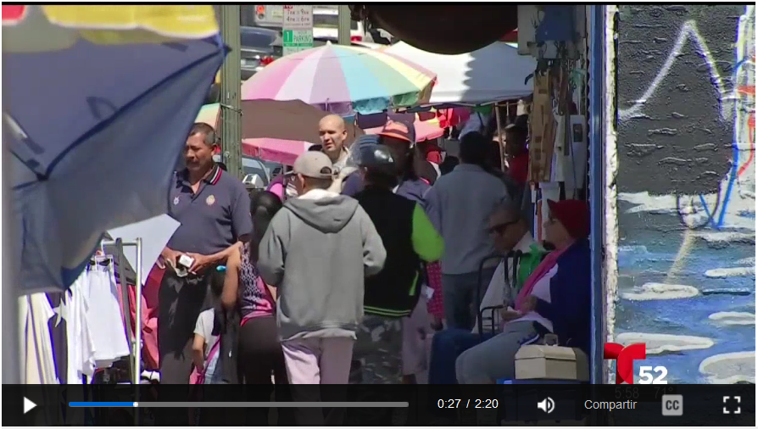
Un nuevo proyecto de ley busca despenalizar a nivel estatal las ventas ambulantes a a su vez proteger a los vendedores del acoso y la deportación.
El proyecto de ley se basa en la ordenanza que aprobó el Concejo Municipal de Los Ángeles en febrero del año pasado que despenaliza las ventas ambulantes en la ciudad. Sin embargo, hasta la fecha no hay un sistema para emitir los permisos por lo que continúan las multas.
Aunque las ventas ambulantes en Los Ángeles ya no son consideras más un delito menor la policía todavía puede multar a los vendedores hasta que se comiencen a emitir los permisos. En otras ciudades del estado sigue siendo penalizado por la ley.
Según varios vendedores ambulantes, el acoso por la policía continúa a pesar de que la ciudad despenalizó las ventas en las calles.
“Entró la policía a Macarthur Park y nos quitó, nos sacó a todos ósea que todavía nos siguen persiguiendo siendo criminalizados”, dijo OIsabel Rodríguez.
La medida sb-946 despenaliza las ventas ambulantes y da incentivos a las ciudades a establecer un sistema de licencias y permisos para estos comerciantes. De esta manera no se podrá multar a los vendedores hasta que no hayan puesto en marcha un sistema que les permita operar legalmente en las calles.
La propuesta será debatida en el pleno del senado estatal en 30 días y luego pasará a un comité por casi un año antes de que sea sometida a votación. De ser aprobada, la medida entraría en vigor en el año 2019.

Vendedores Informales: Argumentos pro y contra
BASADO EN: Veragdaya (2015, julio 27). Vendedores informales: Argumentos favorable y desfavorable. [Entrada de blog]. Accedido noviembre 28, 2018 en https://tecnologiaifdayahinavera.wordpress.com/2015/07/27/vendedores-informales-argumentos-favorable-y-desfavorable/
CONTRA | PRO
1. Co________ón  Los vendedores informales cambian de lugar constantemente y en ocasiones este traslado genera tráfico. Tomemos por ejemplo los vendedores de churros, empanadas, y helado que trasladan su carreta de un lugar a otro.  Además, los pasillos de la ciudad a veces son pequeños en comparación a la cantidad de personas que circulan en ellos. Cuando los vendedores informales se ubican dentro de dichos pasillos, disminuyen aún más la zona por la cual se desplazan las personas. | 1. Las vías son ________  El espacio que utilizan los vendedores ambulantes es público. Quiere decir que es de todos, y lo utilizan para su beneficio personal. Realmente, todos usamos la calle para beneficio personal: nos permite ir de un lugar a otro, podemos detenernos a hablar con una persona, y hasta podemos cerrar negocios en la calle. Esto quiere decir que, al igual que todos los demás, los vendedores ambulantes también pueden usar el espacio público para beneficio personal. En pocas palabras: el espacio es de todos—¡y de ellos también!
2. Co________ón  Muchas veces, los vendedores ambulantes ofrecen los mismos productos que los vendedores que poseen un local estable, pero ellos no tienen que pagar renta y servicios básicos como luz, agua, etc.  Gracias a esta ventaja, los vendedores ambulantes pueden ofrecer sus mercancías a menor precio. Esto obliga a los vendedores estables a bajar el precio, perjudicando sus negocios. ¡Es competencia injusta! | - El mercado es ________  Algunos son partidarios de que la existencia de vendedores ambulantes es una “competencia injusta.” Pero no se está obligando a nadie a comprar dicha mercadería.  Además, hay que considerar las ventajas que tienen los locales fijos. Por ejemplo, una señora que vende ropa de un carrito no proporciona la misma atención que un local comercial, dado que ella no posee un vestidor donde sus clientes puedan probarse la ropa como es costumbre de todo consumidor.
- Afecta tus derechos como ________  La calidad, información previa a la compra, y garantía o devolución de tu dinero se ve vulnerable puesto a que no es posible reclamar por la compra un artículo defectuoso ya que no tienes quien asegure tu calidad de comprador como lo hacen los almacenes.  Además, los alimentos que compras de un vendedor ambulante muchas veces no tienen controles ni garantías sanitarias. Esto crea un riesgo a la salud pública. | 3. La venta ambulante ayuda a los consumidores  Los comerciantes legalmente organizados abusan en muchas ocasiones del consumidor y elevan inescrupulosamente los precios de sus productos. En cambio, los vendedores ambulantes proveen buena competición, lo cual regula de alguna manera los precios en el mercado.  Además, al ofrecer precios más bajos, los vendedores ambulantes facilitan a las clases menos favorecidas la adquisición de mercancías que, por su costo, no podrían conseguir en otro lugar.
4. Co________ón  Los vendedores ambulantes generan una cantidad de basura enorme. Además de crear malos olores y ser ofensivo a la vista, esto requiere que la ciudad pague más por limpieza para mantener el acceso público dentro de esta zona. En fin, se produce un deterioro de la vía pública, gasto que se implementa al cabildo. | 4. Los seres humanos son ________  Los vendedores ambulantes tienen derecho al trabajo y no han encontrado otra manera de sobrevivir. Es mejor ganarse la vida de este modo que dedicarse a la delincuencia. Impedirles a estas personas que trabajen sería negarles a muchas familias pobres su mínima supervivencia. Sería dejar a muchos niños desprotegidos, con hambre y sin mayores esperanzas de tener un futuro promisorio  Si el gobierno y la empresa privada no ofrecen nuevas opciones de trabajo, los ciudadanos tienen que ingeniárselas para no morirse de hambre. “A un estómago vacío no se le puede hablar de paz,” decía Santo Tomás.

Vendedores exigen legalización tras ataque a elotero en Los Ángeles
EFEUSA - Los Ángeles - 28 jul. 2017
Defensores de los derechos de los inmigrantes marcharon hoy por las calles de Hollywood para pedir a las autoridades de Los Ángeles, California, que proteja los derechos laborales de los vendedores ambulantes.
La manifestación se da tras el ataque que sufrió un mexicano, vendedor de elotes, al que un transeúnte le volcó su carrito de venta porque supuestamente le estaba interfiriendo el camino. El hecho fue registrado en video por la víctima y las imágenes se viralizaron en las redes sociales, lo que desató una ola de indignación.
"Este ataque es evidencia del clima político que se vive y en el que se cree que puedes ir abiertamente en contra de los inmigrantes, y los vendedores ambulantes son más vulnerables porque su trabajo no ha sido legalizado", advirtió Ron Gochez, vocero de Unión del Barrio.
El vendedor agredido fue identificado como Benjamin Ramírez, un inmigrante de Guerrero, México, que llegó a Estados Unidos hace dos años para vivir con su padre, quién también trabaja en el comercio ambulatorio.
"Me dijo que no me quería ver en este lugar y que si no me quitaba, él lo iba hacer", relató a Efe Ramírez, sobre el incidente. El atacante terminó volcando el carro de venta de Ramírez. El video del ataque cuenta con casi cuatro millones de reproducciones en Facebook.
Las imágenes también llegaron a Instagram y Twitter, en esta última plataforma social los usuarios revelaron el presunto nombre del agresor, sus datos personales y su lugar de trabajo, en medio de una ola de indignación y respaldo al vendedor.
"Es bueno ver que hay un respaldo y un respeto por lo que estos inmigrantes están haciendo, pero esto debe servir para que las autoridades por fin aprueben legalizar a estos inmigrantes", insistió Gochez.
Por más de una década los vendedores ambulantes de Los Ángeles habían buscado que la ciudad legalice su trabajo. A finales de enero, el Concilio de Los Ángeles aprobó la despenalización de la venta ambulante en los distritos de la ciudad y pedía agilizar la aprobación de una ordenanza autorizando y regulando esta labor.
"Ya han pasado seis meses y estamos esperando que las autoridades legalicen nuestro trabajo, estos ataques pueden convertirse en algo normal", advirtió Caridad Vásquez, vendedora ambulante y miembro de una campaña por la legalización de las ventas ambulantes (ELACC).
Gochez insiste que por falta de una legalización, personas como el atacante se sienten en libertad de maltratar a los vendedores.
Según ELACC, más del 80% de los vendedores ambulantes son hispanos de bajos ingresos, a veces muy por debajo del nivel de pobreza federal. La mayoría de ellos son indocumentados que no pueden conseguir trabajo.

Vendedores Informales: Argumentos pro y contra
BASADO EN: Veragdaya (2015, julio 27). Vendedores informales: Argumentos favorable y desfavorable. [Entrada de blog]. Accedido noviembre 28, 2018 en https://tecnologiaifdayahinavera.wordpress.com/2015/07/27/vendedores-informales-argumentos-favorable-y-desfavorable/
CONTRA | PRO
1. Co________ón  Los vendedores informales cambian de lugar constantemente y en ocasiones este traslado genera tráfico. Tomemos por ejemplo los vendedores de churros, empanadas, y helado que trasladan su carreta de un lugar a otro.  Además, los pasillos de la ciudad a veces son pequeños en comparación a la cantidad de personas que circulan en ellos. Cuando los vendedores informales se ubican dentro de dichos pasillos, disminuyen aún más la zona por la cual se desplazan las personas. | 1. Las vías son ________  El espacio que utilizan los vendedores ambulantes es público. Quiere decir que es de todos, y lo utilizan para su beneficio personal. Realmente, todos usamos la calle para beneficio personal: nos permite ir de un lugar a otro, podemos detenernos a hablar con una persona, y hasta podemos cerrar negocios en la calle. Esto quiere decir que, al igual que todos los demás, los vendedores ambulantes también pueden usar el espacio público para beneficio personal. En pocas palabras: el espacio es de todos—¡y de ellos también!
2. Co________ón  Muchas veces, los vendedores ambulantes ofrecen los mismos productos que los vendedores que poseen un local estable, pero ellos no tienen que pagar renta y servicios básicos como luz, agua, etc.  Gracias a esta ventaja, los vendedores ambulantes pueden ofrecer sus mercancías a menor precio. Esto obliga a los vendedores estables a bajar el precio, perjudicando sus negocios. ¡Es competencia injusta! | - El mercado es ________  Algunos son partidarios de que la existencia de vendedores ambulantes es una “competencia injusta.” Pero no se está obligando a nadie a comprar dicha mercadería.  Además, hay que considerar las ventajas que tienen los locales fijos. Por ejemplo, una señora que vende ropa de un carrito no proporciona la misma atención que un local comercial, dado que ella no posee un vestidor donde sus clientes puedan probarse la ropa como es costumbre de todo consumidor.
- Afecta tus derechos como ________  La calidad, información previa a la compra, y garantía o devolución de tu dinero se ve vulnerable puesto a que no es posible reclamar por la compra un artículo defectuoso ya que no tienes quien asegure tu calidad de comprador como lo hacen los almacenes.  Además, los alimentos que compras de un vendedor ambulante muchas veces no tienen controles ni garantías sanitarias. Esto crea un riesgo a la salud pública. | 3. La venta ambulante ayuda a los ________  Los comerciantes legalmente organizados abusan en muchas ocasiones del consumidor y elevan inescrupulosamente los precios de sus productos. En cambio, los vendedores ambulantes proveen buena competición, lo cual regula de alguna manera los precios en el mercado.  Además, al ofrecer precios más bajos, los vendedores ambulantes facilitan a las clases menos favorecidas la adquisición de mercancías que, por su costo, no podrían conseguir en otro lugar.
4. Co________ón  Los vendedores ambulantes generan una cantidad de basura enorme. Además de crear malos olores y ser ofensivo a la vista, esto requiere que la ciudad pague más por limpieza para mantener el acceso público dentro de esta zona. En fin, se produce un deterioro de la vía pública, gasto que se implementa al cabildo. | 4. Los seres humanos son prioridad #1  Los vendedores ambulantes tienen derecho al trabajo y no han encontrado otra manera de sobrevivir. Es mejor ganarse la vida de este modo que dedicarse a la delincuencia. Impedirles a estas personas que trabajen sería negarles a muchas familias pobres su mínima supervivencia. Sería dejar a muchos niños desprotegidos, con hambre y sin mayores esperanzas de tener un futuro promisorio  Si el gobierno y la empresa privada no ofrecen nuevas opciones de trabajo, los ciudadanos tienen que ingeniárselas para no morirse de hambre. “A un estómago vacío no se le puede hablar de paz,” decía Santo Tomás.

Vendedores Informales: Argumentos pro y contra
BASADO EN: Veragdaya (2015, julio 27). Vendedores informales: Argumentos favorable y desfavorable. [Entrada de blog]. Accedido noviembre 28, 2018 en https://tecnologiaifdayahinavera.wordpress.com/2015/07/27/vendedores-informales-argumentos-favorable-y-desfavorable/
CONTRA | PRO
1. Congestión  Los vendedores informales cambian de lugar constantemente y en ocasiones este traslado genera tráfico. Tomemos por ejemplo los vendedores de churros, empanadas, y helado que trasladan su carreta de un lugar a otro.  Además, los pasillos de la ciudad a veces son pequeños en comparación a la cantidad de personas que circulan en ellos. Cuando los vendedores informales se ubican dentro de dichos pasillos, disminuyen aún más la zona por la cual se desplazan las personas. | 1. Las vías son públicas  El espacio que utilizan los vendedores ambulantes es público. Quiere decir que es de todos, y lo utilizan para su beneficio personal. Realmente, todos usamos la calle para beneficio personal: nos permite ir de un lugar a otro, podemos detenernos a hablar con una persona, y hasta podemos cerrar negocios en la calle. Esto quiere decir que, al igual que todos los demás, los vendedores ambulantes también pueden usar el espacio público para beneficio personal. En pocas palabras: el espacio es de todos—¡y de ellos también!
2. Competición  Muchas veces, los vendedores ambulantes ofrecen los mismos productos que los vendedores que poseen un local estable, pero ellos no tienen que pagar renta y servicios básicos como luz, agua, etc.  Gracias a esta ventaja, los vendedores ambulantes pueden ofrecer sus mercancías a menor precio. Esto obliga a los vendedores estables a bajar el precio, perjudicando sus negocios. ¡Es competencia injusta! | - El mercado es libre  Algunos son partidarios de que la existencia de vendedores ambulantes es una “competencia injusta.” Pero no se está obligando a nadie a comprar dicha mercadería.  Además, hay que considerar las ventajas que tienen los locales fijos. Por ejemplo, una señora que vende ropa de un carrito no proporciona la misma atención que un local comercial, dado que ella no posee un vestidor donde sus clientes puedan probarse la ropa como es costumbre de todo consumidor.
3. Afecta tus derechos como consumidor  La calidad, información previa a la compra, y garantía o devolución de tu dinero se ve vulnerable puesto a que no es posible reclamar por la compra un artículo defectuoso ya que no tienes quien asegure tu calidad de comprador como lo hacen los almacenes.  Además, los alimentos que compras de un vendedor ambulante muchas veces no tienen controles ni garantías sanitarias. Esto crea un riesgo a la salud pública. | - La venta ambulante ayuda a los consumidores  Los comerciantes legalmente organizados abusan en muchas ocasiones del consumidor y elevan inescrupulosamente los precios de sus productos. En cambio, los vendedores ambulantes proveen buena competición, lo cual regula de alguna manera los precios en el mercado.  Además, al ofrecer precios más bajos, los vendedores ambulantes facilitan a las clases menos favorecidas la adquisición de mercancías que, por su costo, no podrían conseguir en otro lugar.
4. Contaminación  Los vendedores ambulantes generan una cantidad de basura enorme. Además de crear malos olores y ser ofensivo a la vista, esto requiere que la ciudad pague más por limpieza para mantener el acceso público dentro de esta zona. En fin, se produce un deterioro de la vía pública, gasto que se implementa al cabildo. | 4. Los seres humanos son prioridad #1  Los vendedores ambulantes tienen derecho al trabajo y no han encontrado otra manera de sobrevivir. Es mejor ganarse la vida de este modo que dedicarse a la delincuencia. Impedirles a estas personas que trabajen sería negarles a muchas familias pobres su mínima supervivencia. Sería dejar a muchos niños desprotegidos, con hambre y sin mayores esperanzas de tener un futuro promisorio  Si el gobierno y la empresa privada no ofrecen nuevas opciones de trabajo, los ciudadanos tienen que ingeniárselas para no morirse de hambre. “A un estómago vacío no se le puede hablar de paz,” decía Santo Tomás.

